CODE:
import java.io.*;
import javax.servlet.*;
import javax.servlet.http.*;
import java.sql.*;

public class MiServlet extends HttpServlet
{
public void doGet(HttpServletRequest peticion, HttpServletResponse respuesta)
throws ServletException, IOException
{
respuesta.setContentType("text/html");
PrintWriter salida = respuesta.getWriter();
String titulo = "Conexión JDBC a MySQL";
salida.println ("<TITLE>"+titulo+"</TITLE>\n");
salida.println ("<BODY BGCOLOR=\"#FDF5E6\">\n");
salida.println ("<H1 ALIGN=CENTER>"+titulo+"</H1>\n\n");

try
{

//Class.forName("org.mariadb.jdbc.Driver");
String SourceURL = "jdbc:mysql://localhost/bdprueba?allowPublicKeyRetrieval=true&useSSL=false";
String user = "izan";
String password = "izan";

Connection miconexion;

miconexion = DriverManager.getConnection(SourceURL, user, password);

Statement misentencia;
ResultSet misresultados;
misentencia=miconexion.createStatement();
misresultados=misentencia.executeQuery ("SELECT nombre, sueldo FROM empleados");

salida.println(
"<TABLE BORDER=1 ALIGN=CENTER>\n"+
"<TR BGCOLOR=\"#FFAD00\">\n"+
"<TH>Nombre<TH>Sueldo");

while (misresultados.next())
{
salida.println(
"<TR><TD>"+
misresultados.getString("nombre")+"\n<TD>"+
misresultados.getFloat("sueldo"));
}
salida.println("</TABLE></BODY></HTML>");
miconexion.close();
}
catch (SQLException sqle)
{
salida.println(sqle);
salida.println("</BODY></HTML>");
}
}
}

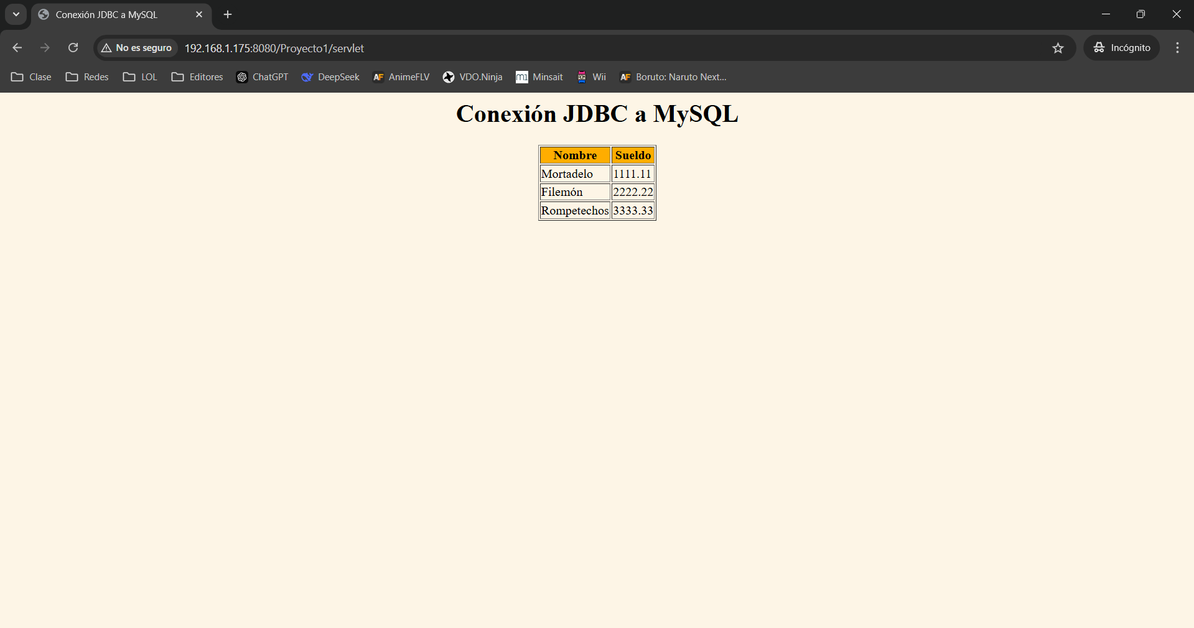
EXAMPLE:

